**新 书 推 荐**

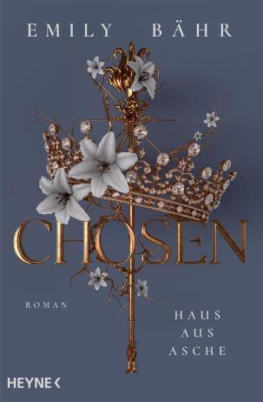**中文书名：《天命：灰烬之屋》**

**英文书名：Chosen: House of Ashes (2)**

**德文书名：Chosen: Haus aus Asche (2)**

**作 者：Emily Bähr**

**出 版 社：Heyne**

**代理公司：Penguin Random House Verlagsgruppe/ANA/Winney**

**页 数：480页**

**出版时间：2025年6月**

**代理地区：中国大陆、台湾**

**审读资料：电子稿**

**类 型：奇幻/科幻小说**

**版权已售：斯洛伐克**

**内容简介：**

贵族少女艾丽丝的双重战役：生死试炼与真心博弈。

在西利安王子遭暗杀、赛勒斯王子被揭露为真正王位继承人后，国王将不惜一切代价维护皇家试炼的公正性。艾丽丝面临着残酷抉择：要么继续参加这场致命竞赛，要么被处决。这场竞赛只有前三名能够活命，但胜者桂冠（以及与赛勒斯相守的机会），对她而言绝无可能。镜头前的艾丽丝仍是那个无懈可击的斗士，可内心深处，她对赛勒斯的情愫已如暗潮汹涌，再难遮掩。然而自堂兄西利安遇刺后，王子认定她不可信任。她能否赢得他的心，并在皇家试炼中幸存下来？

* 《饥饿游戏》与《王冠》的邂逅
* 喜爱《血与灰》（*Blood and Ash*，Jennifer L. Armentrout）、《玻璃王座》（*Throne of Glass*，Jennifer L. Armentrout）及《渴望》（*Crave*，Tracy Wolff）的读者不容错过

**作者简介：**



**艾米丽·贝尔（Emily Bähr）**和她的猫生活在充满魔力的北爱尔兰，那片土地介于纳尼亚和维斯特洛斯之间。她以平面设计师为职业谋生，同时她也是一位自诩的书呆子，热爱科幻、电影和宝可梦。贝尔会抓住任何搬到火星的机会——但由于这不太可能发生，她便转而在自己脑中的奇幻领域里旅行。夜晚，黑暗笼罩时，她会在维基百科上探索那些无用的知识。

**感谢您的阅读！**

**请将反馈信息发至：版权负责人**

**Email**：**[Rights@nurnberg.com.cn](mailto:Rights@nurnberg.com.cn)**

安德鲁·纳伯格联合国际有限公司北京代表处

北京市海淀区中关村大街甲59号中国人民大学文化大厦1705室, 邮编：100872

电话：010-82504106, 传真：010-82504200

公司网址：[http://www.nurnberg.com.cn](http://www.nurnberg.com.cn/)

书目下载：<http://www.nurnberg.com.cn/booklist_zh/list.aspx>

书讯浏览：<http://www.nurnberg.com.cn/book/book.aspx>

视频推荐：<http://www.nurnberg.com.cn/video/video.aspx>

豆瓣小站：<http://site.douban.com/110577/>

新浪微博：[安德鲁纳伯格公司的微博_微博 (weibo.com)](https://weibo.com/1877653117/profile?topnav=1&wvr=6)

微信订阅号：ANABJ2002

